Guía Paso a Paso de
STEPPENWOLF
THE X-CREATURE PROJECT


Por: Igor F. Dávalos Rojas
http://www.miweb.net/steppenwolf/

Aclaraciones, Créditos y ‘Demás Cosas’.
Todas las imágenes y vídeos utilizados en esta ‘Guía Paso a Paso’ fueron obtenidas mediante capturas de pantalla durante el juego ejecutado por el Autor. El texto de las descripciones y el que aparece en todo el documento, expresan la opinión exclusiva del Autor, no existiendo ningún vínculo de ningún tipo con ninguna empresa, compañía, corporación ni nada que se le parezca.
Que quede bien claro, lo que aparece aquí fue producto únicamente de mi ociosidad y deseos de compartir un modo de solucionar los 24 Episodios que componen esta magnífica aventura.
La comencé el 02 de agosto de 2004, vaya que ha pasado bastante tiempo, por ese entonces subí las soluciones a la web con el enlace cusiri.tripod.com, bastante sencilla la página y solo texto, alguna que otra imagen. El 05 de junio de 2016 revisando mis archivos de juegos flash, me topé nuevamente con The X-Creature Project. Comencé a jugar para ensayar si todavía me acordaba de cómo solucionarlo. Me detuve en el Episodio 4 del Mokele Mbembe, no recordaba ‘por dónde ir ni qué hacer’. Revisé la carpeta de soluciones que había creado y donde fui escribiendo en archivos de texto la solución de cada episodio. Encontré también un archivo de word en donde había comenzado a unir las soluciones incluyendo imágenes con la idea de exportarlo como PDF y ponerlo para descarga. Por cosas que pasan estaba incompleto, solo hasta el Episodio 18 (El Chupacabra). Decidí volver a jugarlo y completar la Guía Paso a Paso y es lo que estás leyendo en este momento. La continué y terminé usando LibreOffice 5.1. Todos los vídeos fueron grabados con Vokoscreen. Las imágenes fueron extraídas de los vídeos reproducidos con VLC Player, editadas con Shutter y Gimp. Espero que disfrutes como yo jugando y/o mirando los vídeos de los 24 episodios solucionados.
Trinidad, 11 de junio de 2016
© 2016 Igor Francisco Dávalos Rojas
Esta obra se distribuye bajo licencia Creative Commons
Atribución-CompartirIgual 4.0 Internacional (CC BY-SA 4.0)
(http://creativecommons.org/licenses/by-sa/4.0/)
Atribución: Usted debe darle crédito a esta obra de manera adecuada, proporcionando un enlace a la licencia, e indicando si se han realizado cambios. Puede hacerlo en cualquier forma razonable, pero no de forma tal que sugiera que usted o su uso tienen el apoyo del licenciante.
Compartir Igual: Si usted mezcla, transforma o crea nuevo material a partir de esta obra, usted podrá distribuir su contribución siempre que utilice la misma licencia que la obra original.
No hay restricciones adicionales: Usted no puede aplicar términos legales ni medidas tecnológicas que restrinjan legalmente a otros hacer cualquier uso permitido por la licencia.
Cualquier otro nombre y marca registrada que apareciera en esta guía pertenece a sus legítimos propietarios.

CONTENIDO

Aclaraciones, Créditos y ‘Demás Cosas’. 2
CONTENIDO iii
CAPÍTULO 2: EL YETI 49
EPISODIO 5 50
EPISODIO 6 57
EPISODIO 7 64
EPISODIO 8 70

- EL YETI
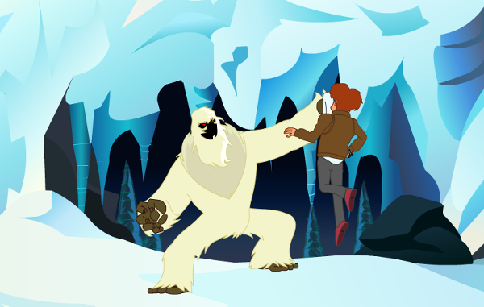

EPISODIO 5
1.- Avanza hasta el medio y patea el vidrio, coge el fierro para quitar el freno al camión.
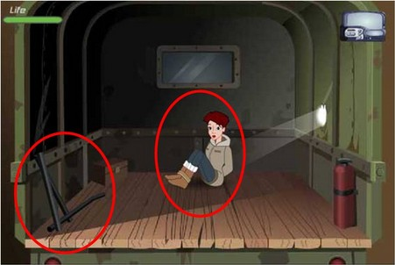

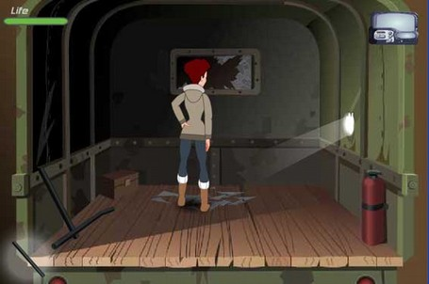

2.- Entra a la casa donde estaba el guardia, sube la escalera. Coge las llaves y mira en el mapa si deseas. Sal de allí.

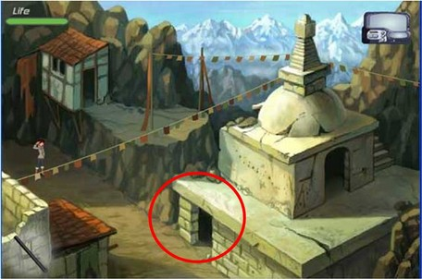

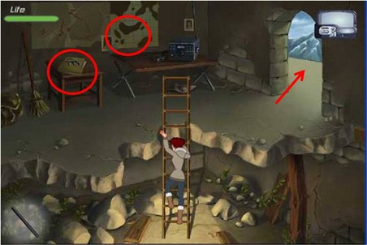
3.- Sube las gradas y deslízate hasta la casa junto a las rocas. Toma el jamón y el trinchi (tridente). Regresa a la calle y camina hacia la segunda escena.

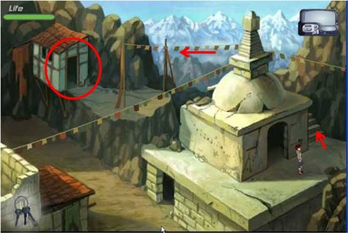

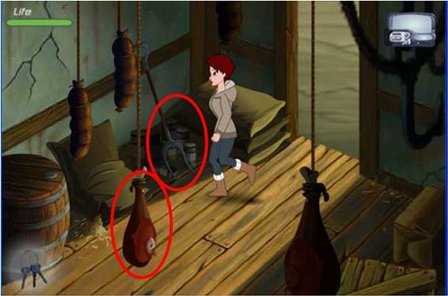
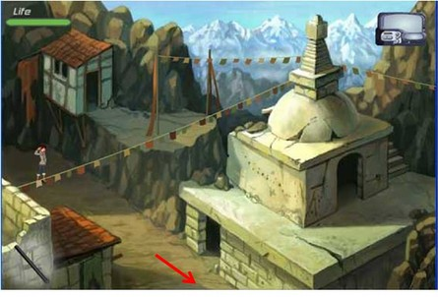
4.- Selecciona el jamón para dárselo al perro. Camina hacia la derecha a la tercera escena. Descuida al guardia (espera a que de la espalda hacia donde vayas a pasar) y entra al cobertizo para tomar una manguera. Sal corriendo hasta la parte trasera del camión y toma el galón (no olvides que hay que descuidar al guardia). En la pantalla de inventario junta el galón con la manguera. Saca gasolina del tanque del primer camión. Vuelve a la escena dos, esa donde está el perro.

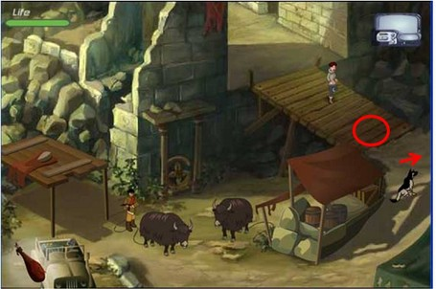
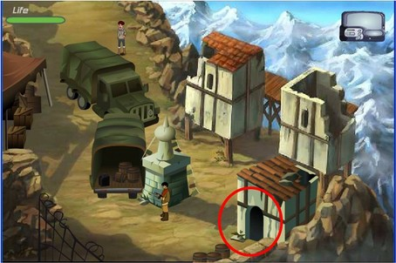

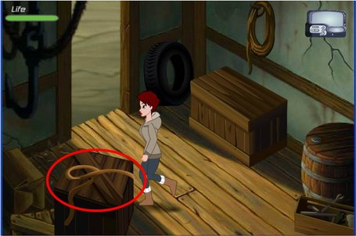

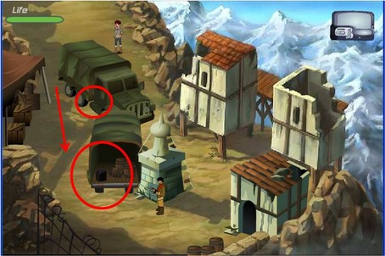

5.- Selecciona el trinchi para zunchar al búfalo que está atado al poste del toldo. Corre al jeep. Échale gasolina y vete en el jeep.
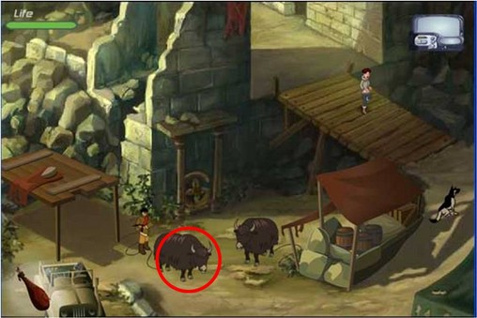
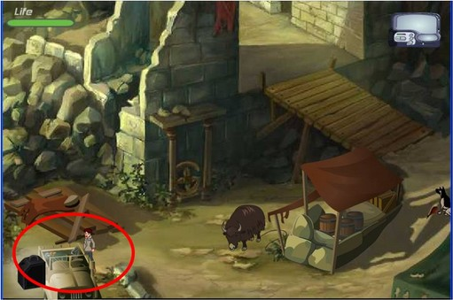

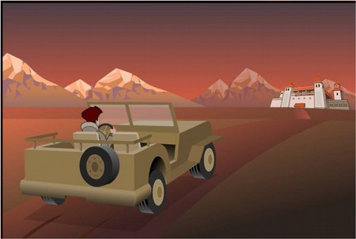

EPISODIO 6
1.- Toma rápidamente la madera del suelo y cierra la puerta del monasterio. Corre a la habitación frente a la puerta y memoriza los símbolos del tapete (Como ya tienes la imagen en esta guía es innecesario entrar a ese cuarto). Sale rápidamente y entra por la puerta de al lado.
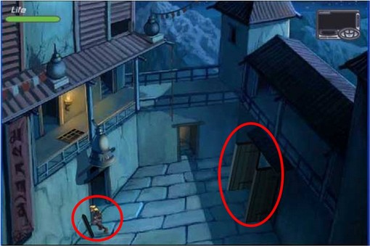

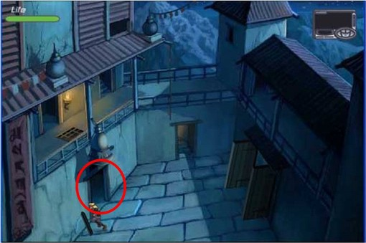

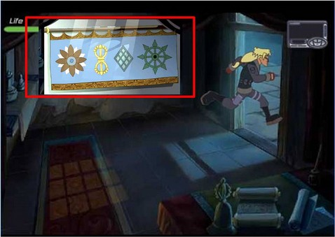

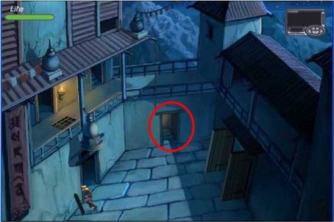
2.- Toma el mazo, te servirá para poder coger los explosivos que hay en la viga. Golpea con el mazo el soporte del barril que está más cerca de la puerta. En esta escena deberás pisar las baldosas con los símbolos en el mismo orden en que están pintadas en el tapete que viste. Cuando termines ve a la siguiente escena bajando por las gradas que aparecieron.

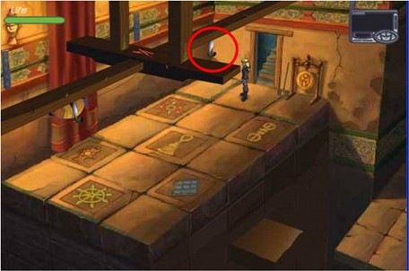
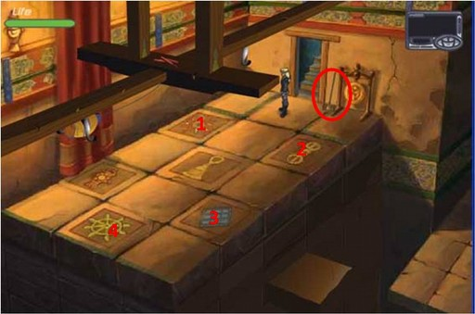
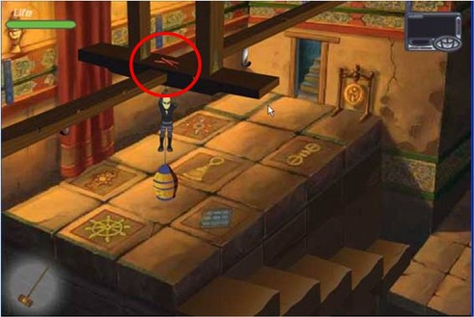
Sube hasta donde se detenga y presiona espacio
3.- Toma la vasija con la planta tibetana medicinal. En esta escena (tres) debes resolver el modo de disponer los símbolos de cada columna y por cual columna comenzar. Para abrir el buda que no es más que una puerta. La solución te la da el tapete y el brazo izquierdo de la estatua. En el tapete están pintados cuatro símbolos. La cantidad de símbolos indica el orden de cada columna y por supuesto el símbolo que le corresponde. La primer columna te la indica la mano de la estatua.
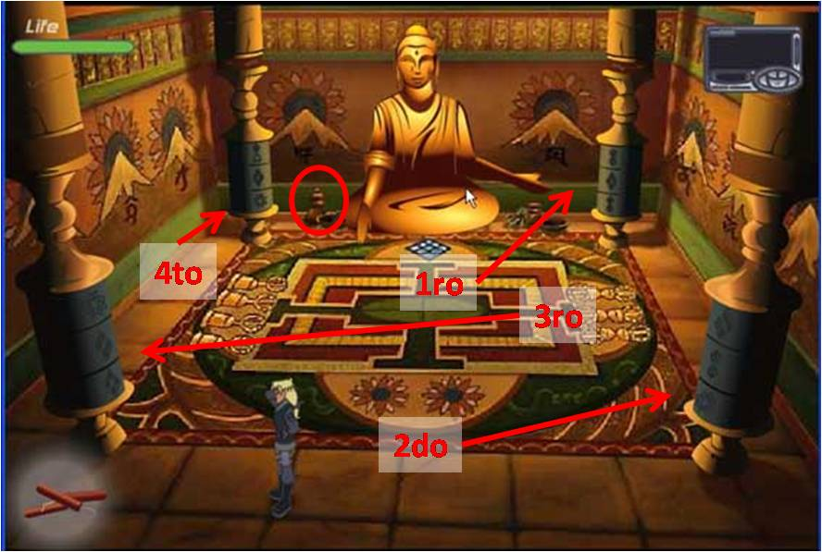
4.- Sube las gradas entre la puerta, crea una distracción colocando un explosivo en la rejilla y entra por la puerta que se indica con una flecha para tumbar la bola. Baja corriendo, toma la cuerda de en medio, cruza corriendo el pasillo hasta la quinta escena.
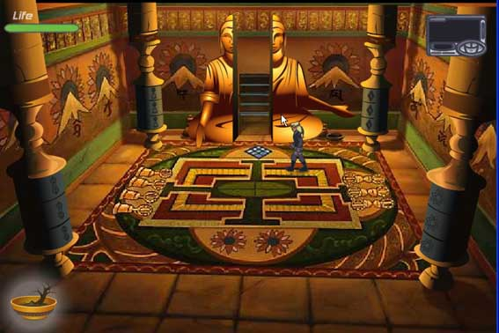
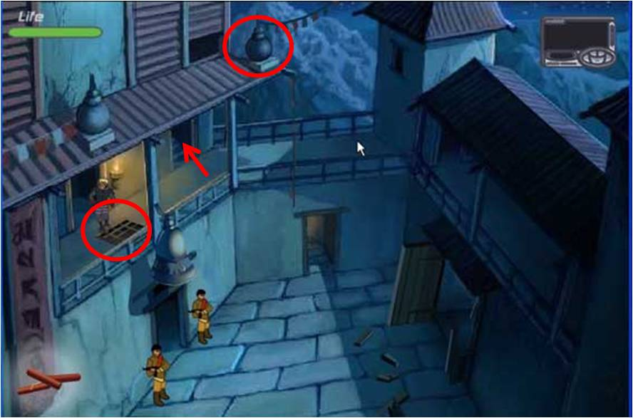
Para prender los explosivos, acerca a Steppenwolf a la antorcha encendida encima de la rejilla. Después de tumbar la bola y bajar, puedes volver a meter explosivos en la rejilla, así los guardias no te dispararán.
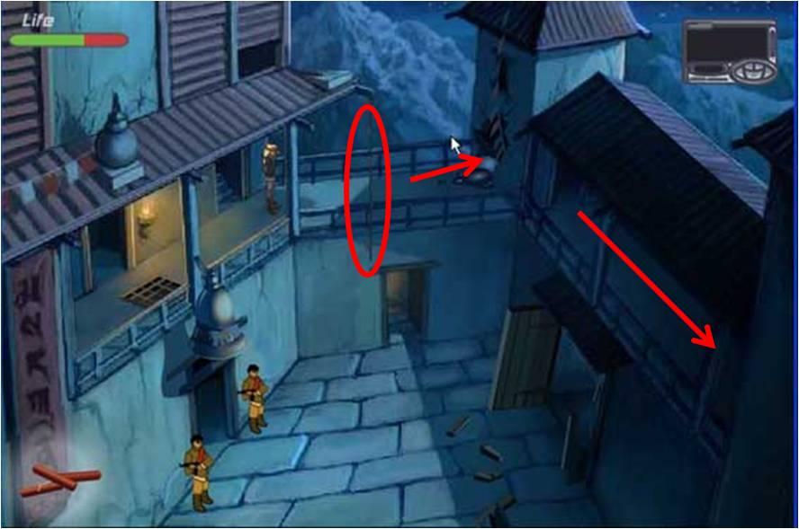

5.- Selecciona la cuerda y úsala para subir a la torreta y desplegar el puente presionando el ojo.
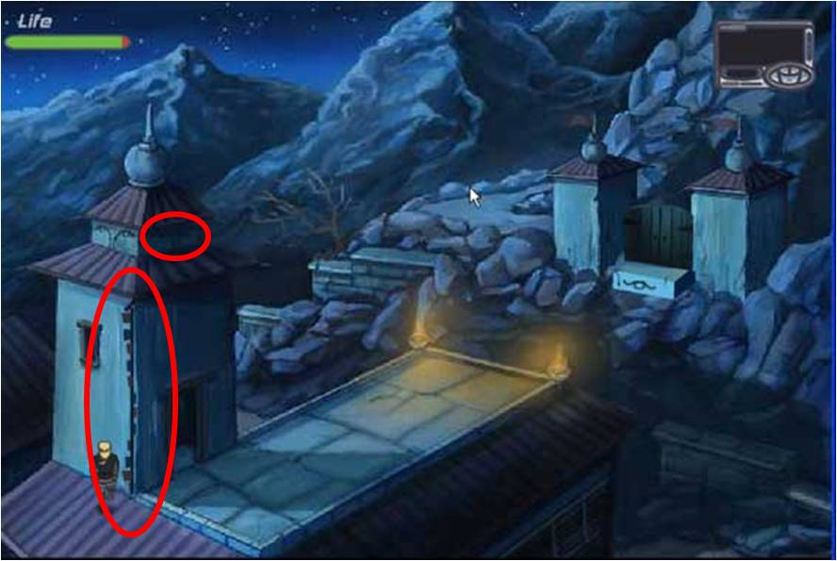
6.- Usa los explosivos para tumbar la puerta de enfrente. Prende la mecha con el fuego de los pilares, apunta tomando en cuenta la dirección del viento que es indicada por las banderas. Cruza el puente y la puerta.
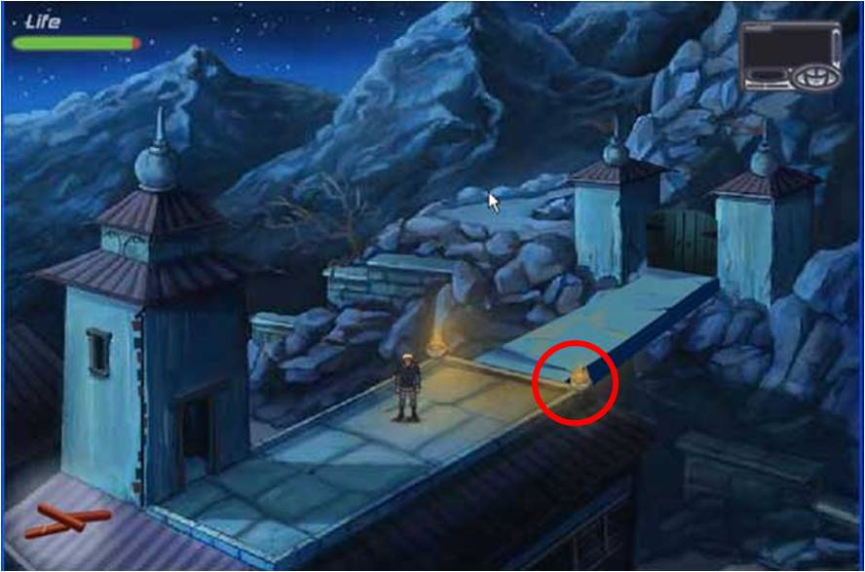

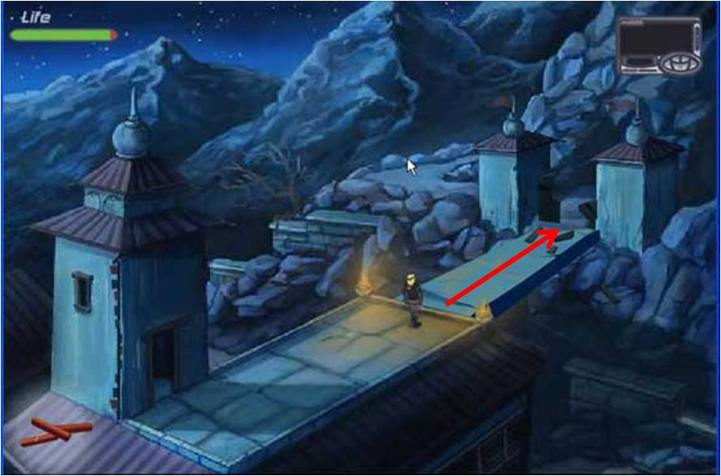

EPISODIO 7
1.- Cruza saltando hasta la cueva de la derecha para tomar el martillo y los zapatos con clavos. Combínalos para poder escalar. Escala hasta arriba por la pared; evita el montón de nieve colgando. Toma la granada que arrojaron los soldados y devuélvesela presionando ‘escape’. Baja hasta los guardias muertos y toma la soga. Escala nuevamente y sube por la izquierda hasta la escena dos. Ten cuidado con el helicóptero. Mientras estás “prendido” en la pared, el soldado del helicóptero no te ve.
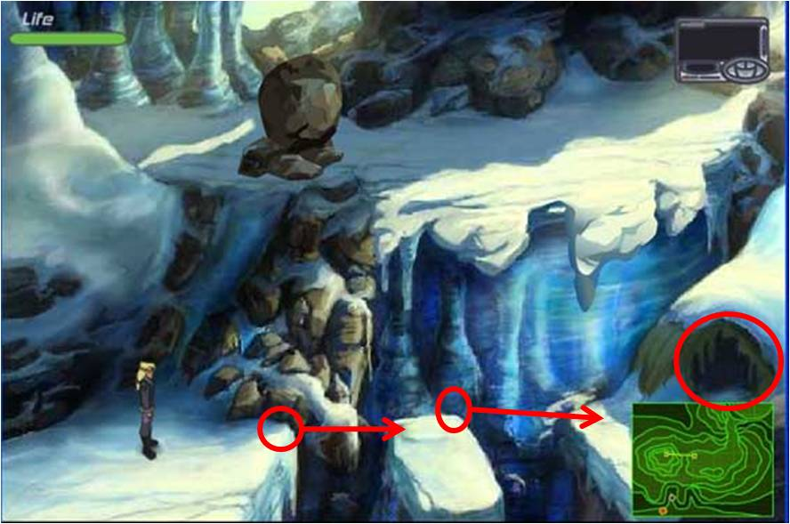
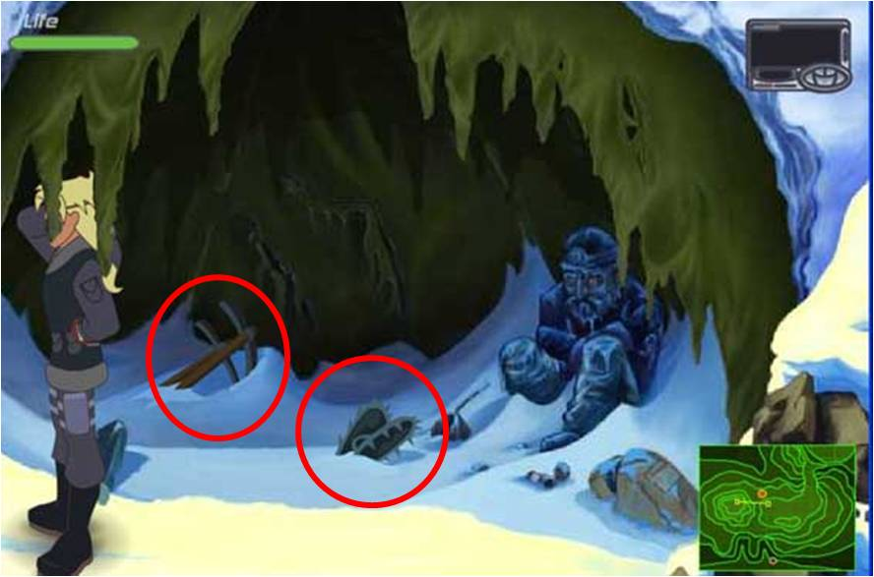
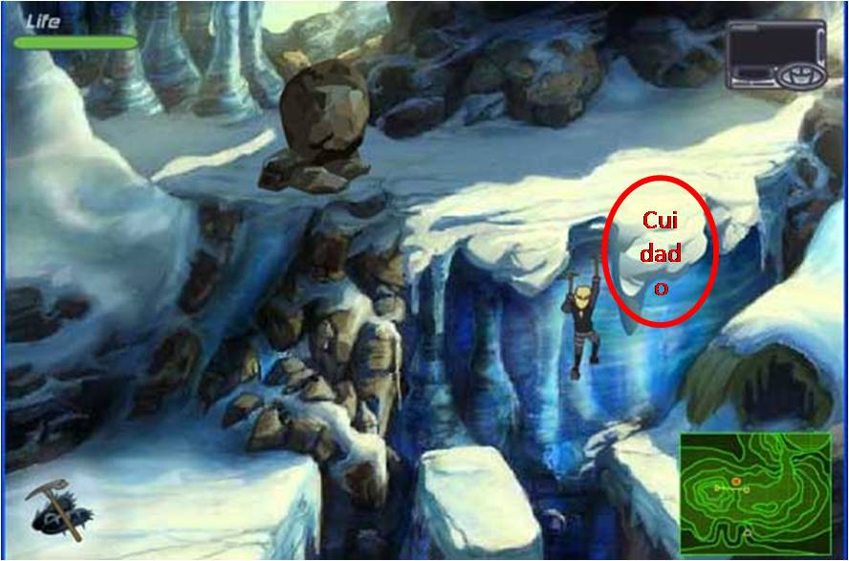

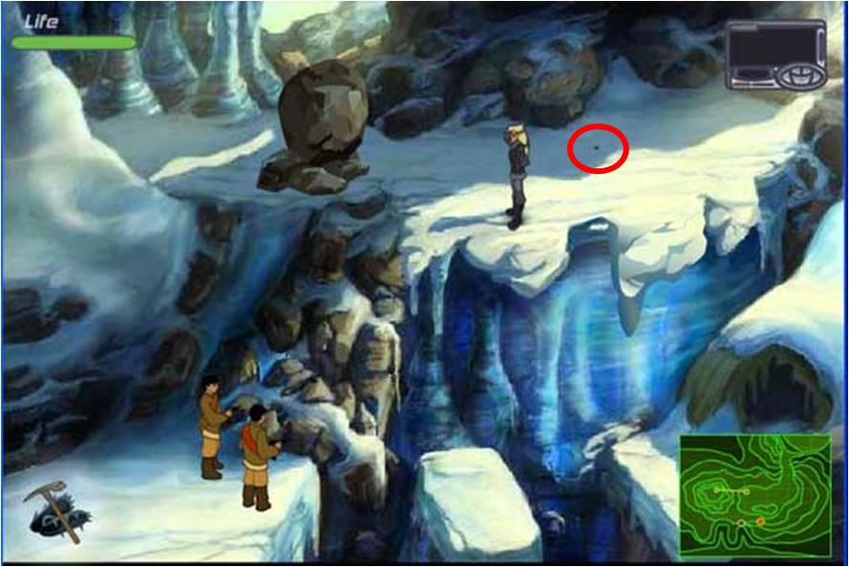
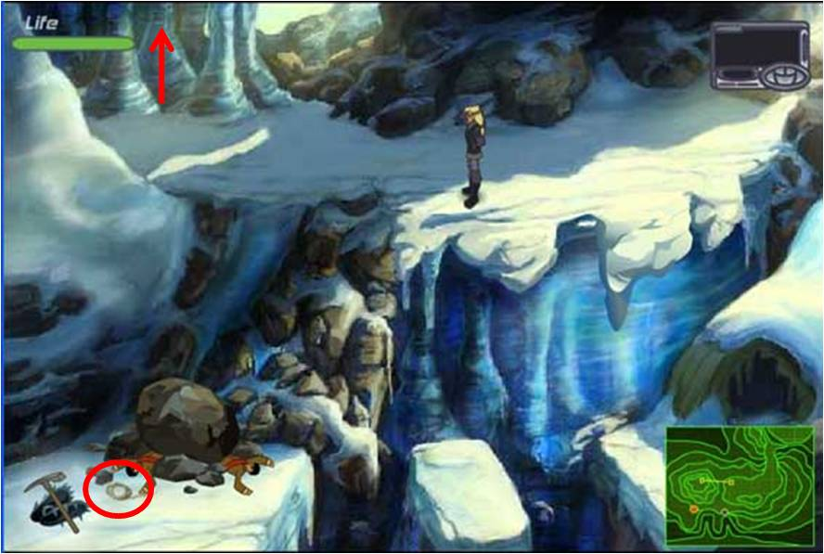

2.- Sube hasta la plataforma central y ata la soga al pilar con la bola. Escala hasta el lugar donde la nieve tapa el cable y túmbalo con el martillo solo. Sigue subiendo y jala la soga para poder cruzar en la calesita. Camina hacia la escena tres.

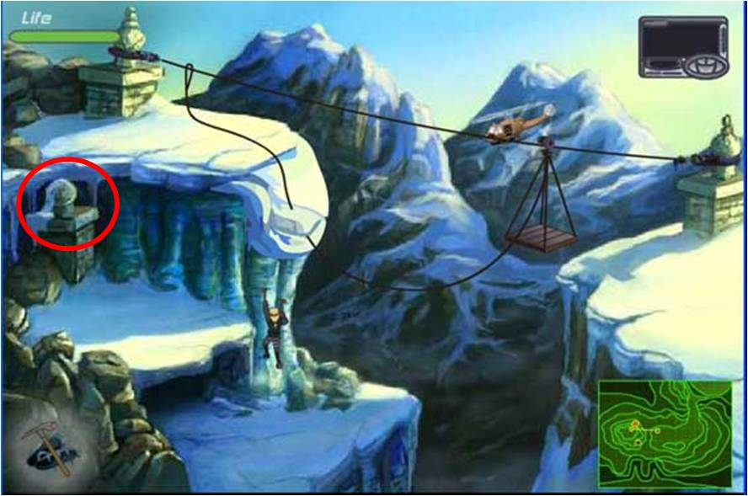
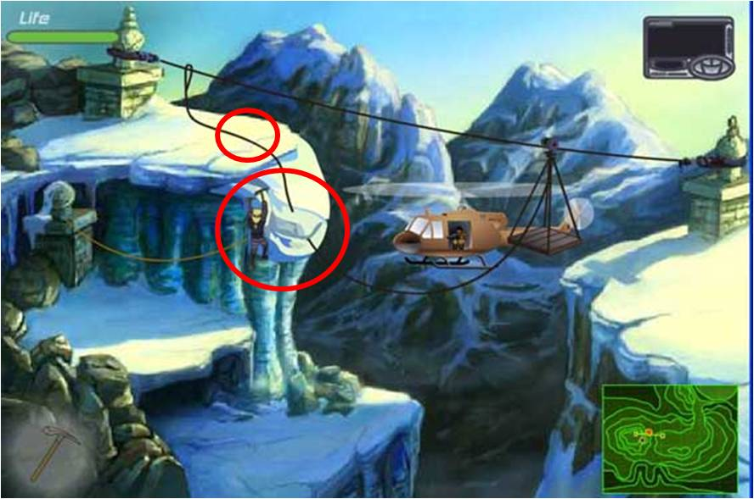
3.- Acércate cuidadosamente hasta más o menos donde se ve la cuerda, pega un salto largo. Ata la cuerda al martillo y espera al helicóptero, cuando esté cerca lanza el martillo atado a la cuerda. Al explotar el helicóptero, habrá un pequeño derrumbe que mostrará una pared por donde podrás seguir escalando, sube hasta la escena cuatro.
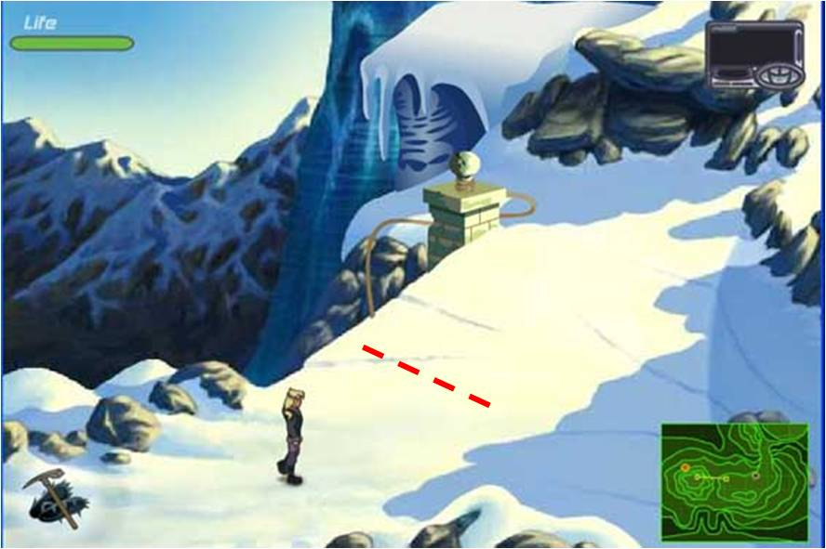

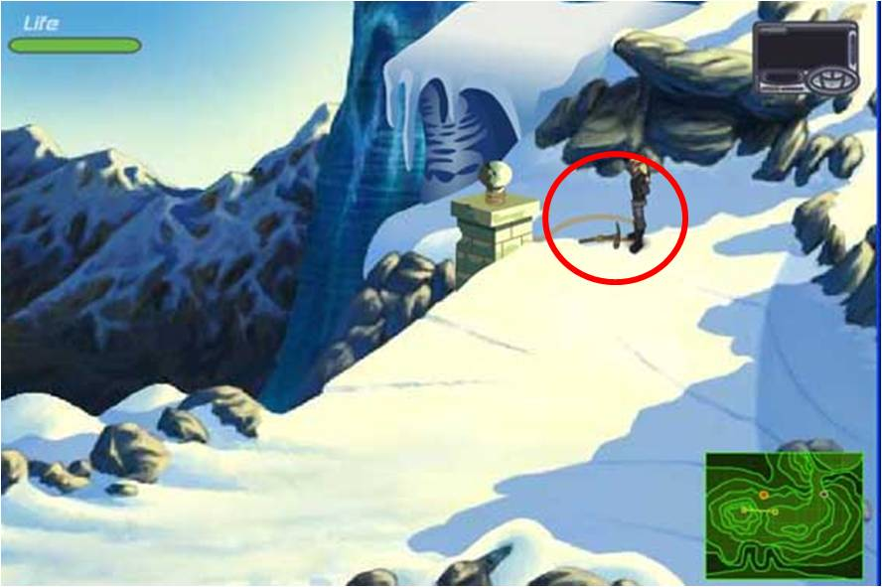
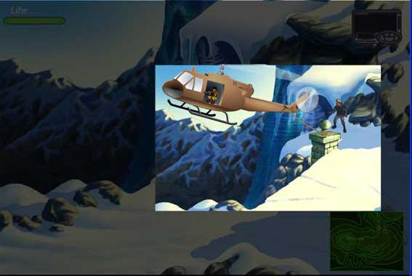

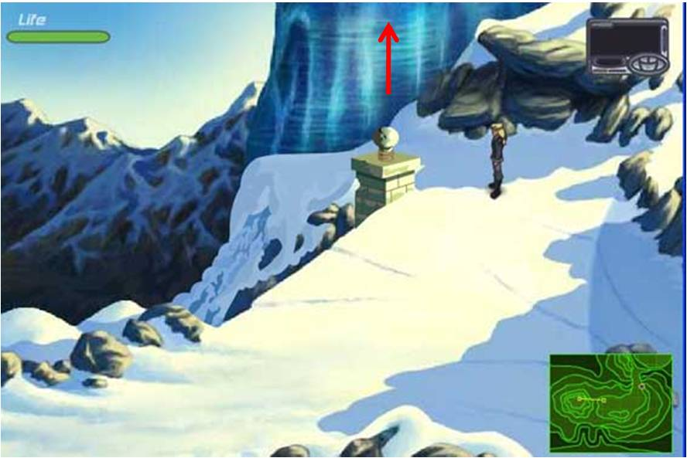

4.- Espera que los guardias se junten detrás del camión para correr y tomar una granada de la parte trasera del camión. Corre hasta el lugar por donde subiste junto a la piedra allí donde los guardias no te disparen. Lánzales la granada. Camina hacia arriba para terminar el episodio.

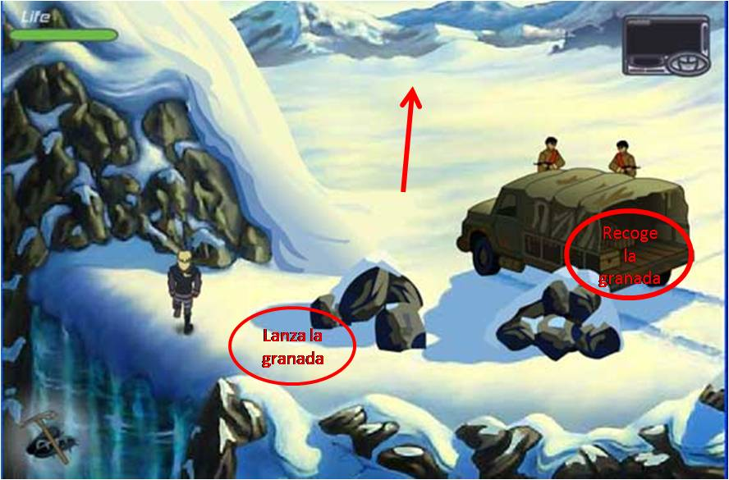

EPISODIO 8
1.- Sube por la pared izquierda salta hacia la derecha por la rampa de hielo. Entra a la primer cueva y sube por el lado de la izquierda. A la altura del colmillo izquierdo del mamut, con el martillo desprende una roca y tómala del suelo.

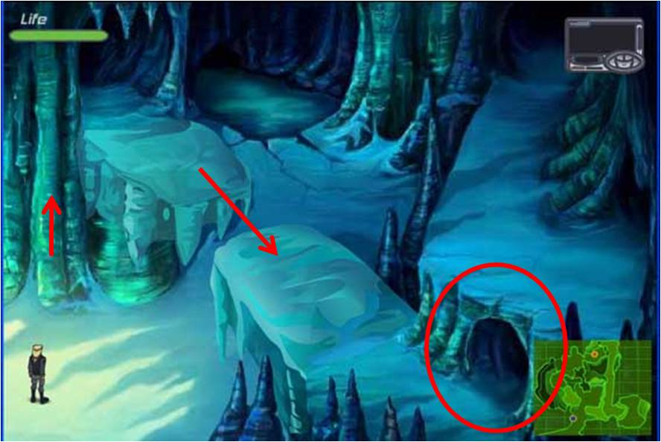

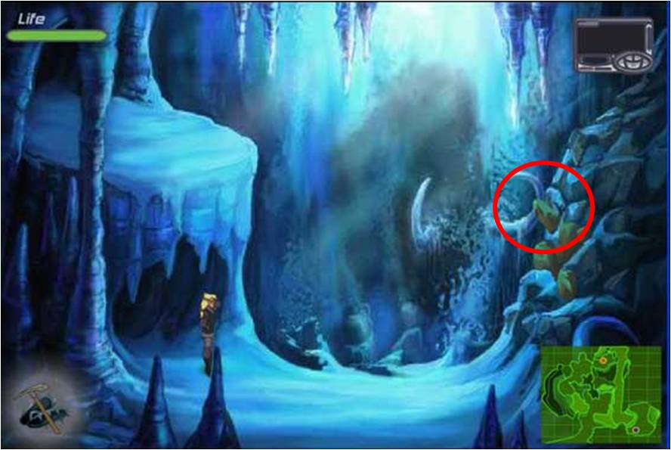
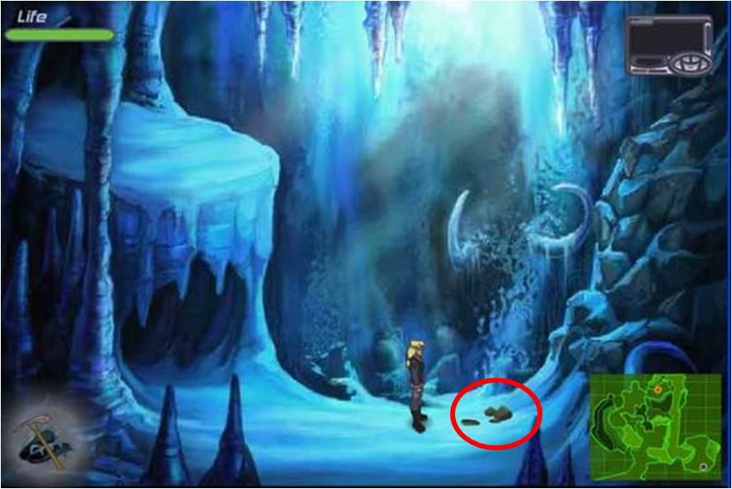

2.- Sal de la cueva y trepa por el costado de la entrada hacia el segundo nivel y camina hacia adelante hasta el final. Derrumba la estalagmita sobre el puente de hielo. Regresa al inicio.

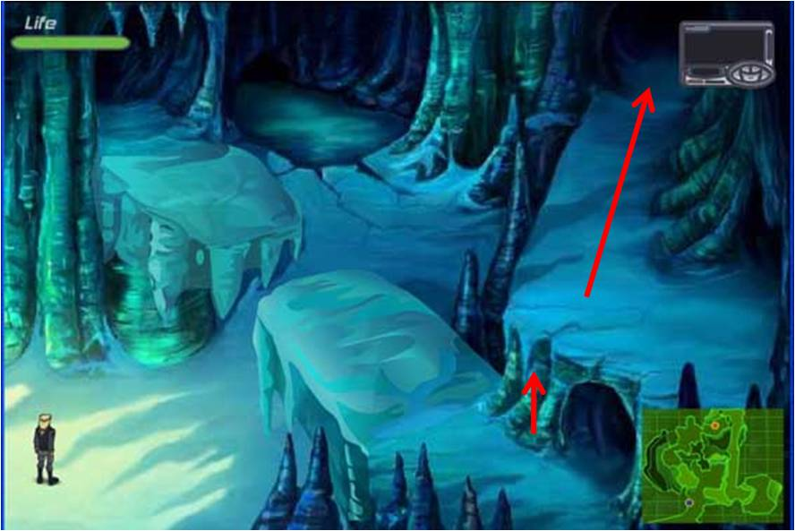
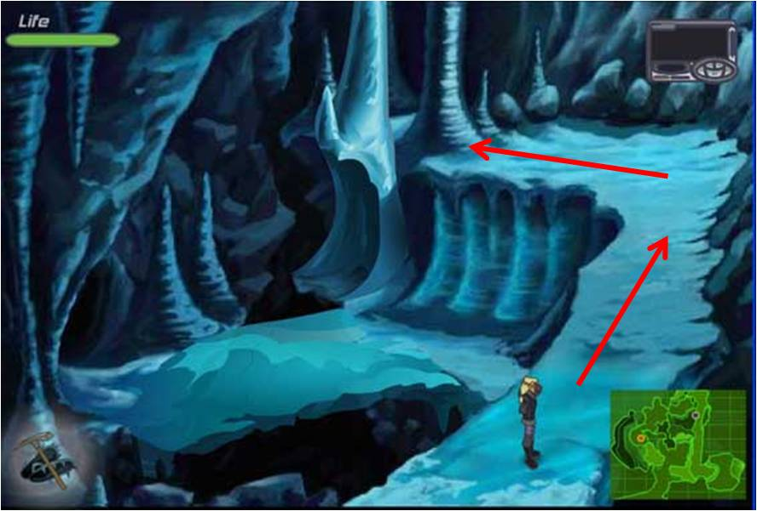

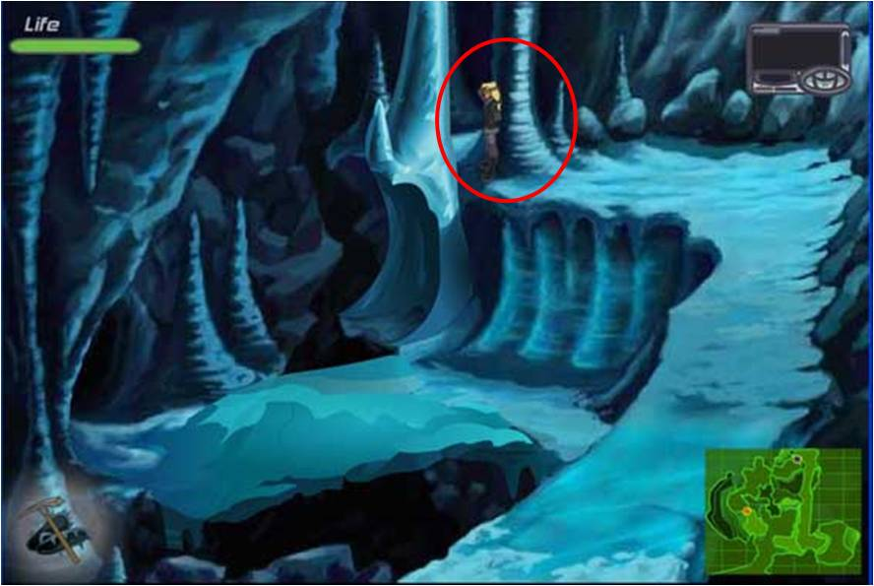
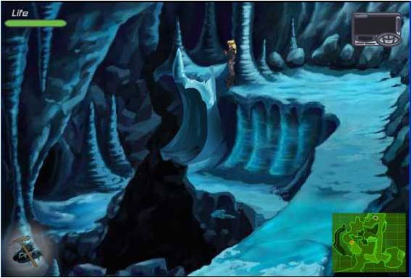

3.- Camina hacia la pared de enfrente y sube. En el inventario abre la mochila, combina el encendedor con el aerosol, junto a la piedra central usa esta antorcha, pon la piedra a la luz del sol. Baja y ve al inicio para entrar a la cueva de la izquierda. Ilumina la cueva con la piedra. Baja y cierra el hueco de la entrada. Vuelve al inicio.

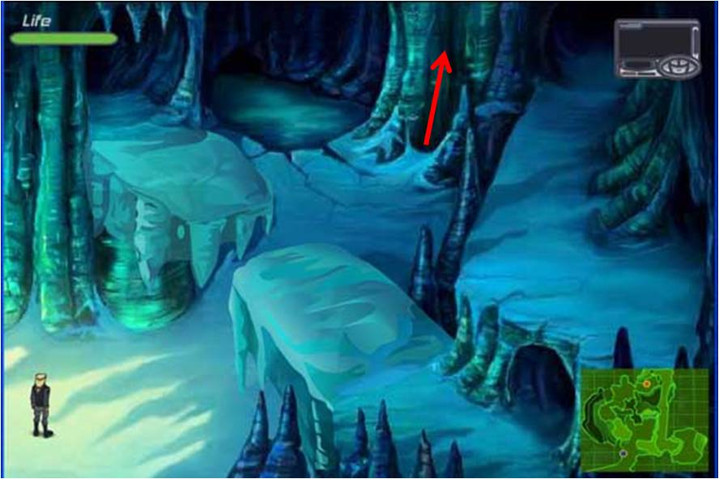

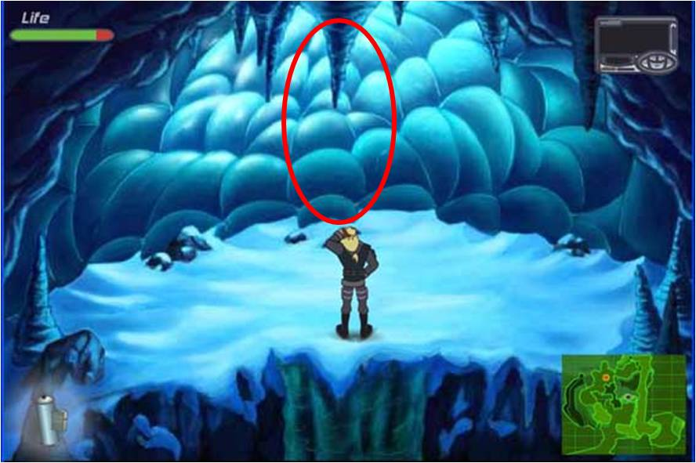

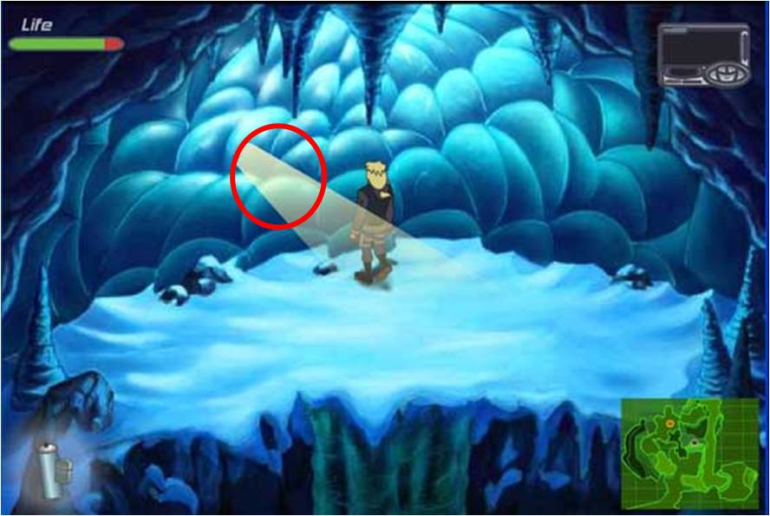
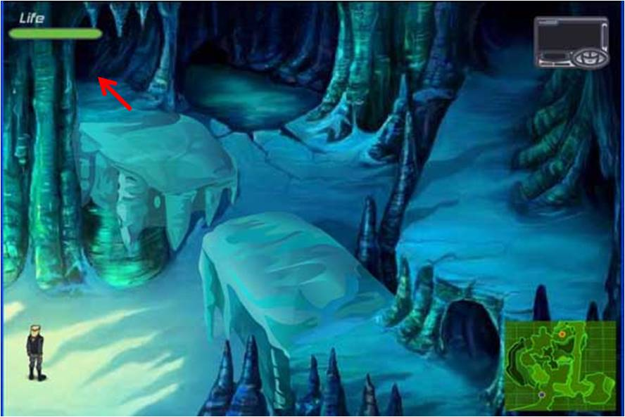
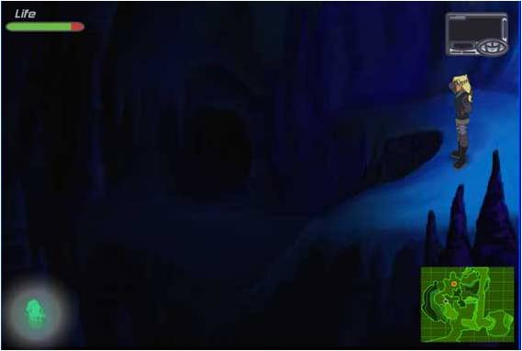
Presiona espacio para dejar caer la roca e iluminar la cueva
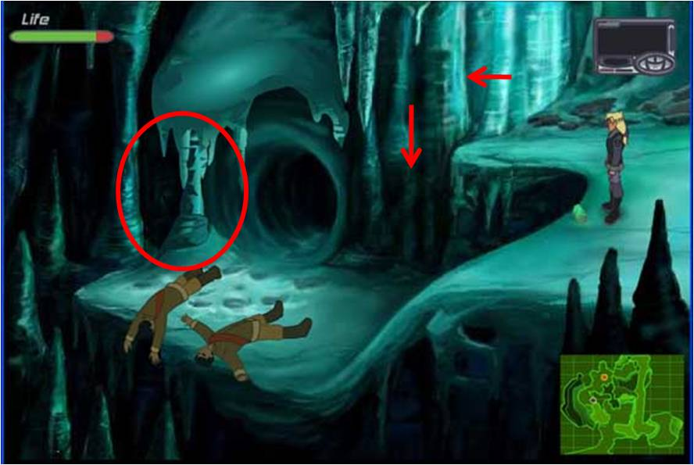
4.- Cruza por el lago hacia la cueva donde te toparás con el Yeti, ten seleccionada la cámara fotográfica. Apenas salgas del agua empieza a tomar fotos. Trata de acorralar al Yeti hacia el fondo a la derecha, hasta que caiga encima de él una roca y quede inconsciente. Ten cuidado con las rocas que caen cuando el Yeti golpea el suelo. Cuando el Yeti esté inconsciente utiliza el kit para muestras de sangre.

